CORTE SUPREMA DE JUSTICIA
SALA DE CASACIÓN LABORAL

RIGOBERTO ECHEVERRI BUENO
Magistrado Ponente

SL 536 - 2013
Radicación No. 39610
Acta No. 24

Bogotá, D.C., seis (6) de agosto de dos mil trece (2013).

Decide la Corte el recurso de casación interpuesto por el apoderado de REMBERTO ENRIQUE MEJÍA URUETA, RODOLFO MADIEDO FERNÁNDEZ, JOSÉ MORELO JIMÉNEZ, ALFREDO MARRUGO LABIOSA y GUILLERMO RAFAEL DÍAZ VILLEGAS, contra la sentencia proferida por el Tribunal Superior del Distrito Judicial de Cartagena, el 13 de agosto de 2008, en el juicio que los recurrentes promovieron a ALCALIS DE COLOMBIA LIMITADA “ALCO LTDA.” - EN LIQUIDACIÓN

ANTECEDENTES

Los demandantes llamaron a juicio a ÁLCALIS DE COLOMBIA LIMITADA “ALCO LTDA.” - EN LIQUIDACIÓN, con el fin de que fuera condenada a reliquidarles las mesadas retroactivas, conforme al literal F de la Convención Colectiva de Trabajo 1992-1994, desde el día en que cada uno arribó a los 50 años de edad; las primas y bonificaciones de la cláusula 133; las diferencias de los aportes a pensión a partir de 1993; y la indexación.

Fundamentaron sus peticiones, básicamente, en que prestaron sus servicios al ente accionado hasta el 28 de febrero de 1993; que sus pensiones de jubilación fueron reconocidas al cumplir los requisitos del literal d) del artículo 130 de la convención colectiva de trabajo, 1992-1994, al arribar a 53 años de edad y 20 años de servicios; que el literal f) del mismo artículo, tanto de la convención mencionada, como de la 1990 - 1992, señalaba que la pensión de jubilación era reconocida desde el día en que cada uno de ellos cumplía 50 años de edad; que en el año 1993 no se les actualizó el valor de las cotizaciones, pues, se les pagó la misma cantidad del año anterior, ni tampoco se les indexó la primera mesada.

Al dar respuesta a la demanda (fls. 249 a 263), la accionada se opuso a las pretensiones y, en cuanto a los hechos, aceptó las diferentes relaciones laborales. En cuanto a lo demás adujo que los actores no se habían jubilado al amparo del literal F de la convención colectiva, dado que no habían cumplido la edad exigida al 31 de diciembre de 1992 y que los beneficios pactados aplicaban solamente a los trabajadores activos. En su defensa propuso las excepciones de fondo que denominó: pago, cobro de lo no debido e inexistencia de las obligaciones pedidas.

El Juzgado Octavo Laboral del Circuito de Cartagena, al que correspondió el trámite de la primera instancia, mediante fallo del 9 de diciembre de 2005 (fls. 626 a 650), absolvió a la demandada.

SENTENCIA DEL TRIBUNAL

Al conocer, por apelación interpuesta por los actores, el Tribunal Superior de Cartagena, mediante fallo del 13 de agosto de 2008, confirmó el del a quo.

En lo que interesa al recurso extraordinario, el Tribunal, luego de relacionar las resoluciones por medio de las cuales la demandada reconoció las pensiones a los actores, por el cumplimiento de la edad y tiempo de servicios, de transcribir el artículo 130 de la convención colectiva de trabajo de 1992 (fls. 159 – 231) y de referir que la convención colectiva de trabajo de 1990 – 1992, en su primera parte, establecía “LA EMPRESA reconocerá pensión a los tabajadores permanentes que hubieren prestado sus servicios por un término de veinte (20) años continuos o discontinuos y que tuvieren cincuenta (50) o más años de edad...”, estimó que la discusión se centraba en determinar si a los actores se les aplicaba el literal d) o el literal f) del artículo 130 de la convención colectiva de trabajo 1992 – 1994. Al respecto dijo:

“Por una parte es claro que los trabajadores que a 31 de diciembre de 1992 tuvieren entre 15 y 22 años de servicios se pensionan con 20 o más años de servicio y con 53 años de edad.

“De otra parte el mismo acuerdo normativo señala que los trabajadores que a 31 de diciembre de 1992 cumplieren los requisitos de tiempo de servicio o edad se pensionarán de acuerdo con la convención colectiva de 1990 – 1994 que sitúa la edad para acceder a la prestación en 50 años.

“Se trata de dos normas que al parecer son atinómicas pues establecen requisitos que prima facie se contradicen entre ellos.

“Cabe anotar que de acuerdo a lo anotado con anterioridad, a 31 de diciembre de 1992 ninguno de los reclamantes había alcanzado a laborar 22 años con la empresa –aunque sí pasaban de los 20- ni había cumplido 53 años de edad.

“Ahora bien, los literales a) y b) del artículo 130 de la convención colectiva 1992 – 1994 muestran una clara orientación a remitir el régimen pensional a lo dispuesto únicamente en las leyes de seguridad social; dentro de ese orden de ideas los literales c), d) y e) regulan con detenimiento el régimen pensional extralegal que ha de regir en la empresa a partir del 31 de diciembre de 1992, el cual exige tiempos de servicios mayores de 20 años o, en su defecto, edades superiores a los 50.

“Estando claro cuál es el régimen convencional que debe aplicarse a 31 de diciembre de 1992 (literales a, b, c y d) ¿Cómo debe entenderse la remisión a la convención colectiva de trabajo 1990 – 1992? ¿Se trata de una derogación a todo el esfuerzo negocial desarrollado en los literales anteriores? Porque, evidentemente, si se pensiona a los 20 años de servicio y a los 50 años de edad no tiene ninguna razón exigir de 15 a 22 años de servicios y 53 años de edad.

“.....

“Naturalmente, antes de eliminar a una cualquiera de las normas contrarias se debe analizar si la oposición es apenas aparente o soluble pues existe la posibilidad de armonizar los mandatos encontrados.

“Lo acordado en los literales a), b), c), d) y e) del acuerdo convencional, en opinión de la Sala, debe quedar incólume pues tal ha sido la voluntad de las partes que no puede desestimarse por un literal en el que se hace una vaga referencia a normatividad anterior.

“Partiendo de la anterior conclusión, cuál es la lectura que debe dársele al literal f) del artículo 130 en análisis? Sencillamente, y en el entender de la Sala, que en todo lo que no tenga que ver con lo regulado expresamente en los literales a), b), c), d) y e) y las otras normas de la convención 1992 – 1994 se debe aplicar lo dispuesto en la convención colectiva 1990 – 1992.

“Importa anotar que la Sala de Casación Laboral de la H. Corte Suprema de Justicia en sentencia de 16 de marzo de 2005 (radicación 24012) – Eligio Rincón Ortiz vs ÁLCALIS DE COLOMBIA LIMITADA – ALCO LTDA. – EN LIQUIDACIÓN -, al abordar tema similar al que ocupa la atención del Tribunal puntualizó los siguiente: ‘El demandante a 31 de diciembre de 1992, llevaba al servicio de la demandada veinte (20) años, cinco (5) meses y cinco (5) días, por manera que tenía vocación a la pensión de jubilación cuando cumpliera los cincuenta y tres (53) años de edad’, con lo cual se entiende que el literal d) en comento no es alterado por el posterior literal f).”

En relación con la indexación de la primera mesada pensional, básicamente, dijo:

“La pensión extralegal es fruto de un acuerdo de voluntades que aunque permite y protege el Estado no interviente en él de manera directa. No necesariamente está ligada a una edad avanzada, como se aprecia del texto de la norma convencional transcrita que permite llegar a ella con determinado tiempo de trabajo sin tener en cuenta los años cumplidos. No excluye, al menos hasta la fecha, la compartibilidad con la pensión de carácter legal. No es el mecanismo creado por el estado para proteger a las personas de la tercera edad.

“Al contrario, hoy tiene a considerarse como un privilegio de algunos pocos que puede redundar en perjuicio del grueso del conglomerado.

“De manera pues que no existe razón válida para cambiar las directrices que ha trazado la Sala de Casación Laboral de la H. Corte Suprema de Justicia.”

EL RECURSO DE CASACIÓN

Interpuesto por la parte demandante, concedido por el Tribunal y admitido por la Corte, se procede a resolver.

ALCANCE DE LA IMPUGNACIÓN

Pretende el recurrente que la Corte case la sentencia recurrida, para que, en sede de instancia, revoque la dictada por el Juzgado “Quinto” (sic) Laboral del Circuito de Cartagena, y acoja favorablemente las súplicas de la demanda principal.

Con tal propósito formula dos cargos, por la causal primera de casación, los cuales fueron replicados.

PRIMER CARGO

Acusa la sentencia recurrida por violación indirecta de la Ley, por aplicación indebida de los artículos: 467, 468 y 476 del C.S.T., en relación con los artículos: 17 (literal a), 46 y 49 de la Ley 6 de 1945; 5 y 27 del Decreto 3135 de 1968; 1 de la Ley 33 de 1985; 7 del Decreto 1848 de 1969; 3, 4, 9, 13, 14, 19 y 21 del C.S.T.; 13, 29, 48 y 53 de la Constitución Política; 1613, 1614, 1626 y 1649 del Código Civil; 307 y 308 del Código de Procedimiento Civil; 61 y 145 del Código Procesal Laboral; 14, 36 (inciso 3) y 117 de la Ley 100 de 1993; y 8 de la Ley 153 de 1887.

Denuncia que el Tribunal cometió los siguientes errores de hecho, graves y notorios:

“1. Dar por demostrado, sin estarlo comprobado, que las partes contratantes en la Convención Colectiva de Trabajo firmada el 6 de Mayo de 1992 entre ALCALIS DE COLOMBIA “ALCO LTDA” y SINTRAALCALIS, convinieron, al pactar la pensión de jubilación convencional indicada en el literal F del artículo 130, que esa prestación sólo beneficiará a quienes en la fecha 31 de Diciembre de 1992 tuvieran <un tiempo de servicios de 20 años y 55 de edad>.

“2. No dar por demostrado, estándolo comprobado, que la intención real y manifiesta de las partes contratantes (la demandada y su sindicato de trabajadores), expresada en los artículos que consagran la pensión convencional de jubilación de la Convención Colectiva de Trabajo de 1992-1994, de manera concreta en el literal F del artículo 130, fue la de conceder la pensión de jubilación con base en el tiempo de servicios, 20 o más años y la edad de 50 años, indicados en la cláusula 130 convencional de 1990-1992, sin señalar, como condición básica que para su disfrute, esos dos requisitos, <se debían tener cumplidos a Diciembre 31 de 1992>.

“3. No considerar, estándolo demostrado, que las partes contratantes en la Convención Colectiva de Trabajo firmada el 6 de mayo de 1992, entre ALCALIS DE COLOMBIA “ALCO LTDA” y SINTRAALCALIS redactaron de manera clara y expresa, sin doble interpretación, en el literal F) del artículo 130, mantener el derecho a la pensión de jubilación convencional, con 20 o más años de servicios y 50 de edad, pactado en el artículo 130 de la Convención Colectiva de Trabajo de 1990- 1992, para los trabajadores que el 31 de Diciembre de 1992 tuvieren 20 o más años de trabajo.

“4. No considerar, estándolo demostrado, que ALCALIS DE COLOMBIA “ALCO LTDA EN LIQUIDACIÓN, al otorgar las pensiones de jubilación a los actores les aplicó lo dispuesto en el literal d) del artículo 130 de la Convención Colectiva de Trabajo jubilándolos a partir de la fecha en que cumplieron la edad de 53 años, sin consideración alguna sobre la fecha en que tuvieron esa edad, ni si cuando ese acontecimiento sucedió estaba o no vigente su relación laboral”.

En relación con las pruebas, menciona las Convenciones Colectivas de Trabajo: 1990- 1992 y 1992-1994 (fls. 83 a 231); resoluciones de otorgamiento de pensiones (fls. 11 a 44); registros civiles de nacimiento (fls. 78 a 82).

En el desarrollo del cargo, señala el censor que, en relación con la interpretación de las cláusulas convencionales, la libertad del juzgador no puede ser absoluta, ni contrariar o atropellar los principios como el de la favorabilidad, de tal manera que, para merecer el beneficio convencional, el criterio más favorable no es el restrictivo, ni se puede exigir que la edad del trabajador se tenga que cumplir en vigencia del contrato de trabajo o en una fecha caprichosamente señalada por el juzgador, pues, si aquél laboró 20 años, la edad es un requisito para disfrutar la pensión, por lo que de ese entendimiento más favorable, se deduce que la edad no tiene otro requisito o aditamento; que por el principio de la interpretación de los contratos, es necesario consultar el texto íntegro de la convención para atenerse a la voluntad de las partes, con miras a la apreciación en conjunto o con la armonización de unas cláusulas con otras; que las convenciones suscritas por la empresa con el sindicato, crearon el derecho con disminución de la edad para el disfrute pensional, o sea, para mejorar lo establecido en la Ley y no como una ficción al arbitrio del patrono; que sería fácil para el empleador “burlar el derecho pactado al dar por finalizados los contratos de trabajo de quienes, habiéndole prestado sus servicios por 20 o más años, no hubieren cumplido aún el requisito de la edad señalada en la Convención (…) Y la pensión convencional quedaría en el aire”; que la violación del ad-quem, consistió en haber señalado una fecha para el cumplimiento de la edad “no indicada por las partes con ese propósito condicionante”; que la aplicación del régimen convencional tiene su base en un trabajador activo y que el mismo sea beneficiario directo del acuerdo convencional o por extensión, pudiendo la convención contener beneficios a quienes han sido trabajadores, que se alcanzaron durante la vigencia contractual, pero que por la ausencia de cualquier requisito, sólo pueden disfrutarse una vez se cumpla la condición o requisito exigido; que ello es más cierto si se trata de la llegada de una simple fecha, la edad, pues, en este caso “no puede exigirse que debe estar vigente el contrato de trabajo, en determinada fecha, si las partes no lo han pactado como condición”.

LA RÉPLICA

Dice que el cargo adolece de insuperables deficiencias técnicas, dado que si el censor debe determinar la ausencia o deficiente apreciación probatoria que conlleve al quebrantamiento legal, el ataque solo señala algunos planteamientos relativos a la aplicación de la convención colectiva de trabajo, pero sin determinar las consideraciones y hechos que a su parecer produjeron los errores de hecho; que de lo predicado por esta Sala en sentencia del 16 de marzo de 2005, radicación 24012, se deduce que el literal d) del acuerdo convencional no sufrió alteración alguna por el posterior literal f) “como lo señala el Ad-quem en el fallo recurrido en el presente caso”; que, por lo mismo, el Tribunal estimó el material probatorio, incluida la convención colectiva 1990-1992, dentro de la apreciación razonada del artículo 61 del C.P.L.S.S.

CONSIDERACIONES DE LA CORTE

El artículo 130 de la Convención Colectiva de Trabajo 1992 (fls. 212 – 213), cuya indebida apreciación se denuncia por la censura, según se desprende de la sustentación del cargo, es del siguiente tenor:

“ARTÍCULO 130. RÉGIMEN GENERAL DE JUBILACIÓN.

Los trabajadores que a diciembre treinta y uno (31) de 1992 tengan los siguientes rangos de antigüedad se pensionarán así:

“a.- Los trabajadores que ingresen a la compañía a partir del primero (1) de enero de 1992, se les aplicará el régimen legal.

“b.- Los trabajadores que a diciembre treinta y uno (31) de 1992 tengan entre cero (0) y menos de once (11) años de servicios continuos o discontinuos, se les aplicará el régimen legal.

“c.- Los trabajadores que a diciembre treinta y uno (31) de 1992 tengan once (11) o más años y menos de quince (15) años de servicios continuos o discontinuos, se pensionarán con veinte (20) años de servicios continuos o discontinuos y con cincuenta y cinco (55) o más años de edad o con treinta (30) años de servicios y sin consideración a la edad.

“d.- Los trabajadores que a diciembre treinta y uno (31) de 1992 tengan quince (15) o más años y menos de veintidós (22) años de servicios continuos o discontinuos, se pensionarán con veinte (20) años de servicios continuos o discontinuos y con cincuenta y tres (53) o más años de edad o con veintiocho (28) años de servicios y sin consideración a la edad.

“e.- Los trabajadores que a diciembre treinta y uno (31) de 1992 tengan veintidós (22) o más, veintitrés (23), veinticuatro (24) y veinticinco (25) años de servicios continuos o discontinuos, se pensionarán con veinte (20) años de servicios continuos o discontinuos y con cincuenta (50) o más años de edad o con veinticinco (25) años de servicios si es varón o 24 de servicios si es mujer y sin consideración a la edad.

“f.- Los trabajadores que a diciembre treinta y uno (31) de 1992 cumplan los requisitos de tiempo de servicios y/o edad se pensionarán de acuerdo con la Convención Colectiva de Trabajo de 1990 – 1992.”

Por su parte el artículo 128 de la Convención Colectiva de Trabajo de 1990, es del siguiente tenor:

“ARTÍCULO 130. RÉGIMEN GENERAL DE JUBILACIÓN

“LA EMPRESA reconocerá pensión de jubilación a los trabajadores permanentes que le hubieren prestado sus servicios por un término de veinte (20) años, continuos o discontinuos, y que tuvieren cincuenta (50) o más años de edad. Igualmente la reconocerá sin consideración a la edad, al trabajador que le haya prestado veinticinco (25) o más años de servicios, si es varón, o veinticuatro (24) años de servicios, si es mujer.”

De otro lado, el fundamento esencial de la decisión recurrida estribó básicamente en que el régimen pensional a aplicar en la empresa demandada a partir del 31 de diciembre de 1992 era el previsto en los literales a, b, c, d y f del artículo 130 de la Convención Colectiva de Trabajo de 1992, el cual, en concepto del Tribunal, debía aplicarse en su integridad por ser esa la voluntad de las partes, que no podía desconocerse porque el literal f hiciera una vaga referencia a la normatividad anterior, que exigía una edad menor para acceder al derecho, de lo cual devenía que según la lectura que debía darse al literal f del artículo 130, “…en todo lo que no tenga que ver con lo regulado expresamente en los literales a), b), c), d) y e) y las otras normas de la convención 1992 – 1994 se debe aplicar lo dispuesto en la convención colectiva 1990 – 1992.”

En pocas palabras, para el Tribunal solo podía aplicarse lo dispuesto en la convención colectiva de 1990 en aquellos aspectos que no estuvieren regulados por el artículo 130 de la Convención de 1992.

De entrada se observa que el censor extravía cuáles fueron los verdaderos motivos que llevaron al Tribunal a determinar que la pensión de los actores se encontraba regida por lo previsto en el literal d) del artículo 130 convencional y no en el f) ibídem como lo pretenden los actores, pues es claro de acuerdo a lo visto que en ningún momento se estableció en la sentencia recurrida que, para tener derecho a pensionarse con base en lo dispuesto en la Convención Colectiva de 1990, conforme al literal f), debían aquéllos haber cumplido la edad de 50 años, antes del 31 de diciembre de 1992, como se lo reprocha la censura.

Para el ad quem, como se dijo, frente a la antinomia presentada por el literal f) del artículo 130 convencional respecto a los literales c), d) y e), al concurrir con éstos con unos requisitos diferentes que fueron previstos en la convención colectiva anterior, debían preferirse en su integridad las disposiciones del acuerdo convencional de 1992 por ser esa la voluntad de las partes y, solo ante eventuales vacíos, las de la convención de 1990. Argumento éste que no controvierte la censura y que, por lo mismo, permanece incólume sosteniendo la decisión recurrida.

Es claro, entonces, que el ad quem no extravió el sentido de la norma convencional en la forma que se lo reprocha la censura, pues no consideró que, para efectos de lo previsto en el literal f) del artículo 130, era necesario cumplir los 50 años de edad antes del 31 de diciembre de 1992, sino que, antes bien, estimó que, conforme con esa regulación bastaba con que se cumpliera cualquiera de ellos: la edad o el tiempo de servicios, tal como se desprende del siguiente pasaje de sus consideraciones:

“De otra parte el mismo acuerdo normativo señala que los trabajadores que a 31 de diciembre de 1992 cumplieren los requisitos de tiempo de servicio o edad se pensionarán de acuerdo con la convención colectiva 1990 – 1994 que sitúa la edad para acceder a la prestación en 50 años.”

En estas condiciones los errores que se le endilgan a la sentencia impugnada, no pueden recibir despacho favorable, dado que se sustentan en apreciaciones que no realizó el ad-quem.

De todas maneras, no hubo desviado juicio del sentenciador de segundo grado, al haber optado en su decisión, por la aplicación del literal d) del artículo 130 de la convención colectiva de Trabajo 1992-1994, y haber descartado como contrapartida la del literal f), pues, mientras su raciocinio no hubiera estado viciado de un error manifiesto o grosero, en torno a las disposiciones convencionales, su juicio en el recurso extraordinario debe respetarse, como ha sido la directriz trazada por esta Sala de la Corte, entre otras en las sentencias de radicados 47574 de 12 de julio de 2011, 32551 de 25 de marzo de 2009, 24012 de 16 de marzo de 2005 y 25783 de 25 de octubre de 2012, en cuyos procesos ha sido demandada Álcalis y donde se ha cuestionado la interpretación similar a la del tribunal respecto de la misma cláusula convencional.

Por ende el cargo no prospera.

SEGUNDO CARGO

Acusa la sentencia recurrida por violación directa de la Ley,
en la modalidad de interpretación errónea de los artículos: 8 de la Ley 153 de 1887; 46 y 49 de la Ley 6 de 1945; 5 y 27 del Decreto 3135 de 1968; 7 del Decreto 1848 de 1969; 1 de la Ley 33 de 1985; 3, 4, 9, 13, 14, 19, 21, 467, 468 y 476 del Código Sustantivo del Trabajo; 14, 36 (inciso 3) y 117 de la Ley 100 de 1993; 13, 29, 48 y 53 de la Constitución Política; 61 y 145 del Código Procesal Laboral.

En la demostración, señala el censor que su discrepancia con la decisión recurrida estriba en su negativa a reconocer la indexación de la primera mesada pensional, dado que, en esta materia, el Tribunal incurrió en la violación denunciada en el ataque; que en fallo del 31 de julio de 2007, radicación 29022, esta Corporación varió su posición respecto al tema; que el poder adquisitivo de las pensiones es de rango Constitucional, por lo que las variables económicas (inflación y devaluación del peso) afectan el sistema pensional, conjuradas con la intervención del Estado protector, para garantizar un mínimo con el fin de satisfacer la subsistencia, así como con el reajuste anual, más cuando éste se ha venido reconociendo desde la fecha de la finalización del vínculo, fenómeno conocido como indexación de la primera mesada.

LA RÉPLICA

Dice que no existe derecho alguno que determine el reconocimiento de la pensión y, menos, la indexación de la primera mesada, a más de que únicamente las causadas con posterioridad a la vigencia de la Ley 100 de 1993, son objeto de tal indexación, conforme a sentencia de 4 de marzo de 2009, radicación 34591, que retoma otra del 24 de enero de 2008, radicación 32065, donde fue la misma demandada; que la indexación no tiene alcance general, pues, constituye un medio correctivo adecuado a las situaciones de pago retardado de algunos créditos y, dado que en otros casos, el riesgo de la devaluación y otros fenómenos monetarios no corren por cuenta del deudor, entonces, los reajustes obedecen a la equidad “y el deudor de la pensión los asume aunque no incurra en retardo o en mora, pues así lo determina expresamente la ley misma”; y que si alguien deja de cotizar pero aumenta la base de liquidación de su pensión, genera un desequilibrio dentro del sistema con el consiguiente detrimento de la entidad pagadora.

CONSIDERACIONES DE LA CORTE

Razón le asiste a la censura al atribuirle al Tribunal el yerro jurídico, consistente en la negación de la actualización de la base salarial estimada en la liquidación de las pensiones de carácter extralegal reconocidas a los actores por la demandada, toda vez que, como quedó establecido en el proceso, no se aplicó ningún correctivo por desvalorización monetaria al ingreso base de liquidación de las pensiones de éstos desde la culminación de sus contratos de trabajo a la fecha del reconocimiento pensional, pues, conforme a la actual jurisprudencia de la Sala, no por ser de estirpe extralegal el derecho resulta improcedente su actualización, porque las variables económicas por inflación, devaluación de la moneda y otros, golpean por igual tanto a las legales como a las extralegales.

El sustento jurídico de esta posición ha encontrado su apoyo en la actual Constitución Política, cuyo artículo 48 establece la obligación para el legislador de establecer los medios para que los recursos destinados a pensiones mantengan su poder adquisitivo constante, sin establecer ninguna diferenciación entre las de origen legal y las convencionales, que, por demás sufren de manera igual los efectos de la devaluación monetaria.

Así se puntualizó por ejemplo en sentencia del 12 de julio de 2002, radicación 55842, en donde se equiparó para estos efectos a las pensiones voluntarias con las legales, en los siguientes términos:
“pues la misma tesis - según la cual la omisión del legislador no puede afectar a una categoría de pensiones, y a las que, por consiguiente, corresponde aplicarles la legislación vigente para otras, con el mecanismo de la indexación, para efectos de liquidar una mesada pensional actualizada-, es de recibo tratándose de pensiones extralegales o convencionales, pues éstas no corresponden, en rigor, a una prestación nueva, porque aún, con anterioridad a la nueva Constitución Política y a la expedición de la Ley 100 de 1993, existían regímenes legales que protegían a los trabajadores del sector privado y oficial, de ciertas contingencias surgidas con ocasión de la ejecución del contrato de trabajo, de la propia naturaleza humana del trabajador o también de eventos fortuitos de diferente orden, que afectaran su vida laboral o, incluso, que pusieran fin a su existencia, con perjuicio de su núcleo familiar.
“Es que el reconocimiento de una pensión extralegal, entre ellas la convencional, no determina en principio más que un mejoramiento de un derecho mínimo legal, mediante el cual se flexibilizan las exigencias para su causación o simplemente incrementan su cuantía; luego, respecto de estas prestaciones extralegales, también caben los postulados constitucionales previstos en los artículos 48 y 53 de la Constitución Nacional, que prevén el mantenimiento del poder adquisitivo constante de las pensiones legales.

“…..

“Lo anterior porque, en verdad, no hay razón justificativa alguna para diferenciar, a un trabajador pensionado de acuerdo con la ley, con uno con arreglo a una convención, porque, valga agregar, el impacto del fenómeno económico de la inflación, lo padece tanto el uno como el otro, amén de que si la corrección monetaria no conduce a hacer más onerosa una obligación pensional, sino a mantener el valor económico de la moneda frente a su progresivo envilecimiento, su aplicación, respecto de pensiones extralegales, sean ellas convencionales o voluntarias, no altera de ninguna forma el acto inicial de reconocimiento, porque simplemente lo que se presenta es una actualización del monto para mantener su valor constante.”

En estas condiciones sale avante el recurso, en cuanto a la indexación pensional, dado que en este evento no militan motivos que conduzcan a modificar la postura jurisprudencial de que se ha dado cuenta.

En sede de instancia se observa que los demandantes obtuvieron sus pensiones de jubilación convencional así:

1.-REMBERTO ENRIQUE MEJÍA URUETA laboró para la demandada entre el 12 de agosto de 1971 y el 28 de febrero de 1993, con último salario promedio de $361.756.27. Fue pensionado a partir del 25 de mayo de 2002, con una mesada inicial de $271.317.20, la cual por ser inferior al salario mínimo legal vigente se ajustó a $309.000.00 (folios 11 a 17).

2.-RODOLFO MADIEDO FERNÁNDEZ laboró para la demandada entre el 30 de mayo de 1972 y el 28 de febrero de 1993, con último salario promedio de $485.984.00. Fue pensionado a partir de 24 de septiembre de 2002, con una mesada inicial de $364.488.00 (folios 18 a 24).

3.-JOSÉ MORELO JIMÉNEZ laboró para la demandada entre el 26 de julio de 1971 y el 28 de febrero de 1993, con último salario promedio de $350.954.00. Fue pensionado a partir de 23 de agosto de 2002, con una mesada inicial de $263.216.00, la cual por ser menor al salario mínimo legal vigente se ajustó a $309.000.00 (folios 25 a 30).

4.-ALFREDO MARRUGO LABIOSA laboró para la demandada entre el 22 de noviembre de 1971 y el 28 de febrero de 1993, con último salario promedio de $491.583.00 Fue pensionado a partir de 3 de octubre de 2003, con una mesada inicial de $368.687.25 (folios 32 a 38).
5.-GUILLERMO RAFAEL DÍAZ VILLEGAS laboró para la demandada entre el 1 de diciembre de 1970 y el 28 de febrero de 1993, con último salario promedio de $439.058.00. Fue pensionado a partir de 8 de octubre de 2001, con una mesada inicial de $329.293.50 (folios 39 a 44).

Por tanto, como en otros casos se ha señalado, se aplicará la siguiente fórmula para cada uno de los demandantes: VA=VH X IPC FINAL/IPC INICIAL.

De donde VA es el valor a actualizar, el VH es el valor histórico e IPC, es el índice de Precios al Consumidor.

Por consiguiente, al accederse a la indexación implorada por los demandantes se tiene que:

Para REMBERTO ENRIQUE MEJÍA URUETA, el valor de su mesada inicial ascendería debidamente reajustada, al 25 de mayo de 2002, a $1.041.098.24 y su valor, al 1 de enero de 2012, sería de $1.702.881.31, con una deuda por diferencias resultantes a 31 de octubre de 2012 de $138.256.340.59, según el siguiente cuadro:
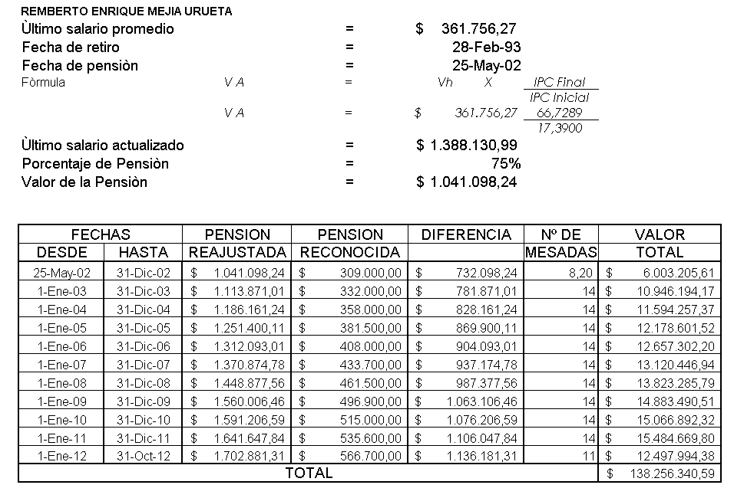

b) Para RODOLFO MADIEDO FERNÁNDEZ el valor de su mesada inicial ascendería debidamente reajustada, al 24 de septiembre de 2002, a $1.398.613.19 y su valor, al 1 de enero de 2012, sería de $2.287.653.70, con una deuda por las diferencias resultantes, a 31 de 2012, de $196.445.623.78, según el siguiente cuadro:

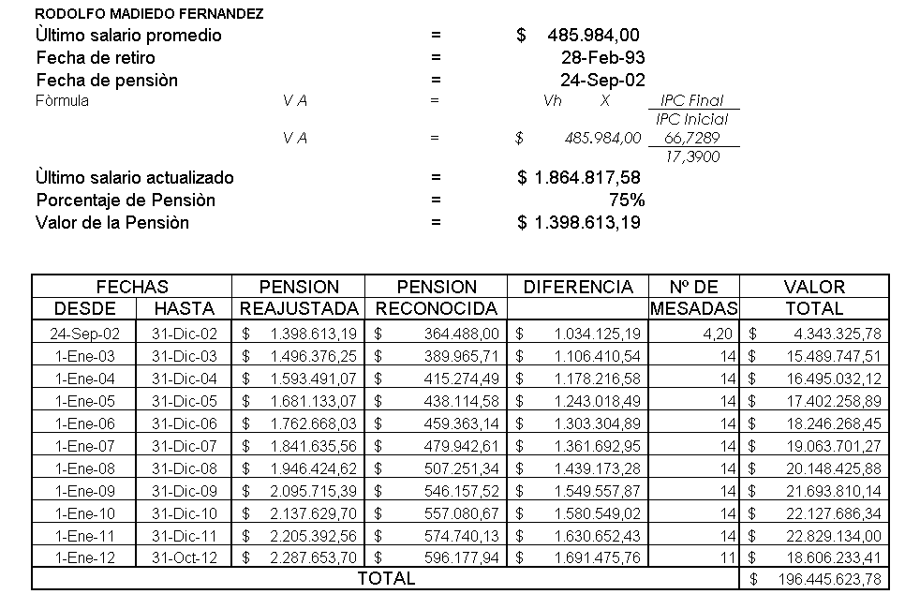
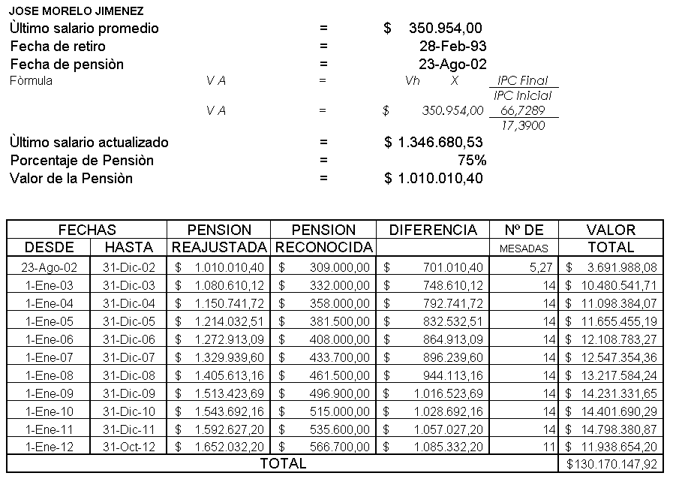
c) Para JOSÉ MORELO JIMÉNEZ el valor de su mesada inicial ascendería debidamente reajustada, al 23 de agosto de 2002, a $1.010.010.40, y su valor, al 1 de enero de 2012, sería de $1.652.032.20, con una deuda por las diferencias resultantes a 31 de octubre de 2012 de $130.170.147,92, según el siguiente cuadro:
d) Para ALFREDO MARRUGO LABIOSA el valor de su mesada inicial ascendería debidamente reajustada, al 3 de octubre de 2003, a $1.513.655.15 y su valor, al 1 de enero de 2012, sería de $2.314.069.61, con una deuda por las diferencias resultantes a 31 de octubre de 2012 de $198.796.882.13, según el siguiente cuadro:
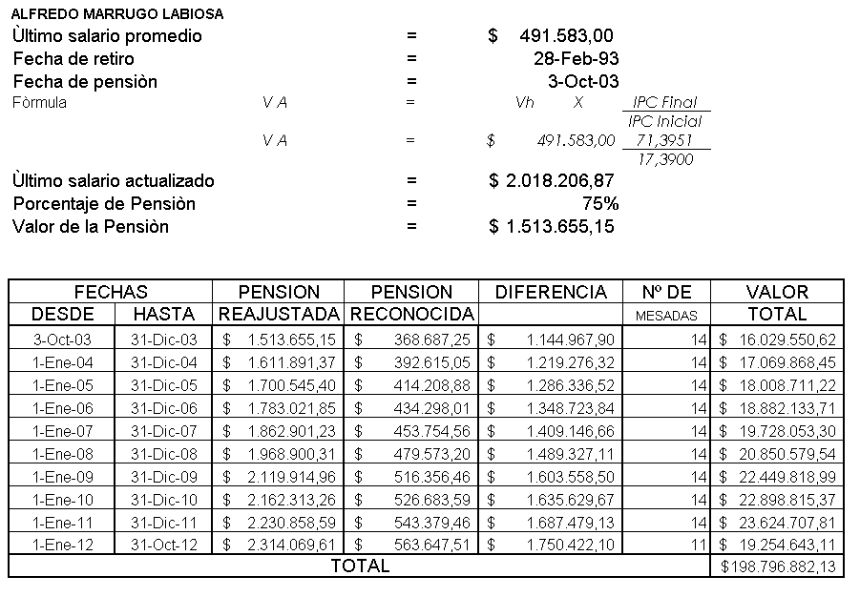

e) para GUILLERMO RAFAEL DÍAZ VILLEGAS el valor de su mesada inicial ascendería debidamente reajustada, al 8 de octubre de 2001, a $1.173.811.09 y su valor, al 1 de enero de 2012, sería de $2.066.830,70, con una deuda por las diferencias resultantes a 31 de octubre de 2012 de $184.931.031.94, según el siguiente cuadro:
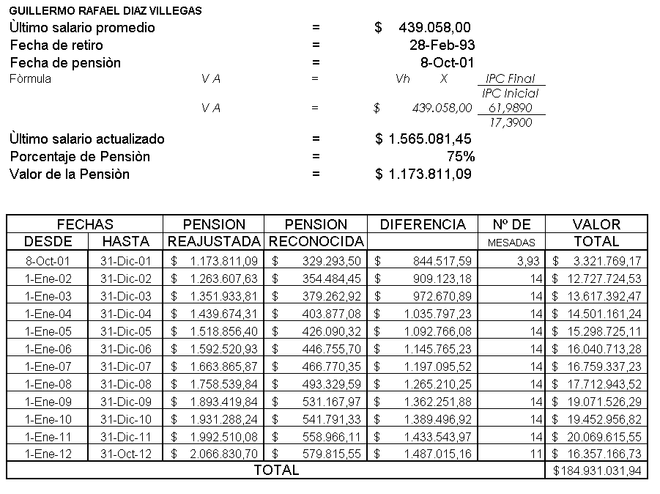
En cuanto a las excepciones propuestas por la demandada de pago, cobro de lo no debido e inexistencia de las obligaciones pedidas, son suficientes las anteriores consideraciones para darlas por no demostradas.

En consecuencia se revocará la sentencia del a quo para, en su lugar, condenar a la demandada a pagar a los demandantes los valores de que se ha dado cuenta en precedencia, por concepto de actualización de la primera mesada pensional y las diferencias resultantes.

Constas en primera y segunda instancia a cargo de la entidad demandada. Sin costas en el recurso extraordinario.

En mérito de lo expuesto, la Corte Suprema de Justicia, Sala de Casación Laboral, administrando justicia en nombre de la República y por autoridad de la ley, CASA PARCIALMENTE la sentencia dictada el 13 de Agosto de 2008 por el Tribunal Superior del Distrito Judicial de Cartagena, dentro del juicio ordinario laboral seguido por REMBERTO ENRIQUE MEJÍA URUETA, RODOLFO MADIEDO FERNÁNDEZ, JOSÉ MORELO JIMÉNEZ, ALFREDO MARRUGO LABIOSA y GUILLERMO RAFAEL DÍAZ VILLEGAS, contra ALCALIS DE COLOMBIA LIMITADA “ALCO LTDA.” - EN LIQUIDACIÓN, en cuanto negó la indexación de la base de liquidación de cada una de las pensiones extralegales de los demandantes. No la casa en lo demás.

En sede de instancia REVOCA parcialmente la decisión del Juzgado Octavo Laboral del Circuito de Cartagena, dictada el 9 de diciembre de 2005, en cuanto negó la indexación de la base salarial de las pensiones extralegales de los demandantes, y en su lugar, CONDENA a ÁLCALIS DE COLOMBIA LIMITADA “ALCO LTDA.” - EN LIQUIDACIÓN a reajustar el valor inicial de las pensiones de jubilación de los demandantes y a pagarles las diferencias resultantes entre lo pagado y lo ordenado reliquidar, así: a REMBERTO ENRIQUE MEJÍA URUETA reajustar el valor inicial de su pensión a $1.041.098.24, a partir del 25 de Mayo de 2002 y pagarle $138.256.340.59, por diferencias pensionales liquidadas hasta el 31 de octubre de 2012, más las posteriores que se presenten a la fecha de esta sentencia y que en un futuro se causen; a RODOLFO MADIEDO FERNÁNDEZ reajustar el valor inicial de su pensión a $1.398.61319, a partir del 24 de septiembre de 2002 y pagarle $196.445.623.78, por diferencias pensionales liquidadas hasta el 31 de octubre de 2002, más las posteriores que se presenten a la fecha de esta sentencia y que en un futuro se causen; a JOSÉ MORELO JIMÉNEZ reajustar el valor inicial de su pensión a $1.010.010.40, a partir del 23 de agosto de 2002 y pagarle $130.170.147.92, por diferencias pensionales liquidadas hasta el 31 de octubre de 2002, más las posteriores que se presenten a la fecha de esta sentencia y que en un futuro se causen; a ALFREDO MARRUGO LABIOSA reajustar el valor inicial de su pensión a $1.513.655.15, a partir del 3 de octubre de 2003 y pagarle $198.796.882, por diferencias pensionales liquidadas hasta el 31 de octubre de 2002, más las posteriores que se presenten a la fecha de esta sentencia y que en un futuro se causen; a GUILLERMO RAFAEL DÍAZ VILLEGAS reajustar el valor inicial de su pensión a $1.173.811.09, a partir del 8 de octubre de 2001 y pagarle $184.931.031.94, por diferencias pensionales liquidadas hasta el 31 de octubre de 2002, más las posteriores que se presenten a la fecha de esta sentencia y que en un futuro se causen.

Costas en primera y segunda instancia a cargo de la parte demandada. Sin lugar a ellas en el recurso extraordinario.

Cópiese, Notifíquese, Publíquese y Devuélvase el Expediente al Tribunal de Origen.

RIGOBERTO ECHEVERRI BUENO

JORGE MAURICIO BURGOS RUIZ ELSY DEL PILAR CUELLO CALDERÓN

LUIS GABRIEL MIRANDA BUELVAS CARLOS ERNESTO MOLINA MONSALVE

